江苏教育 评估文件 江苏省优秀博士硕士学位论文评选实施办法（修订） http://jyt.jiangsu.gov.cn/art/2023/6/6/art_62647_10915967.html
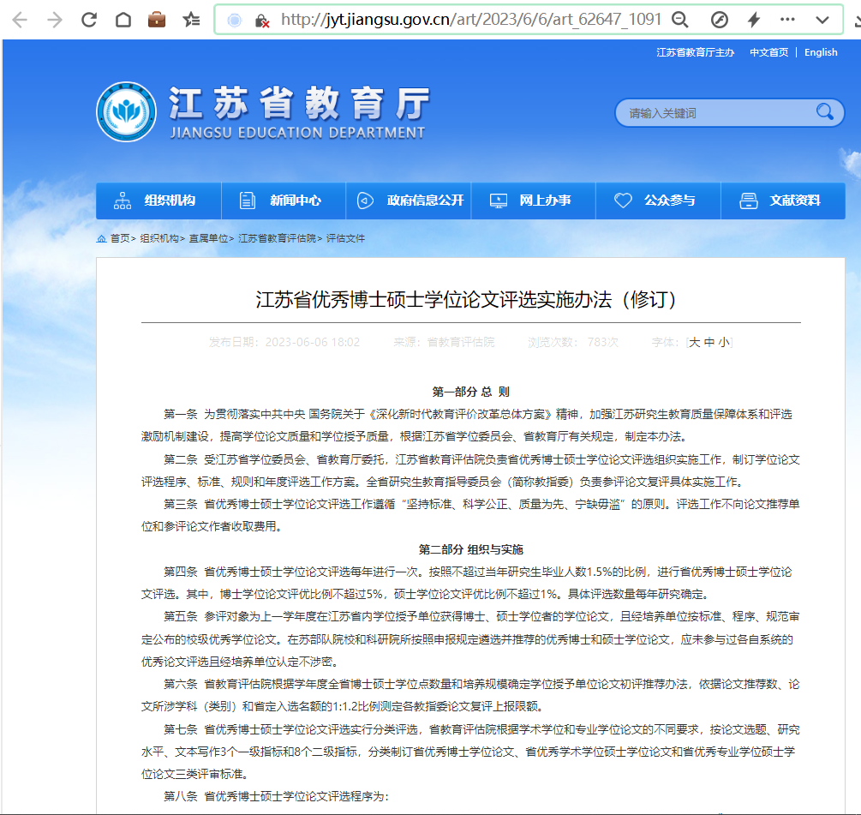
江苏省优秀博士硕士学位论文评选实施办法（修订）
发布日期：2023-06-06 18:02 来源：省教育评估院 浏览次数： 783次 字体：[大 中 小]
第一部分 总 则
第一条 为贯彻落实中共中央 国务院关于《深化新时代教育评价改革总体方案》精神，加强江苏研究生教育质量保障体系和评选激励机制建设，提高学位论文质量和学位授予质量，根据江苏省学位委员会、省教育厅有关规定，制定本办法。
第二条 受江苏省学位委员会、省教育厅委托，江苏省教育评估院负责省优秀博士硕士学位论文评选组织实施工作，制订学位论文评选程序、标准、规则和年度评选工作方案。全省研究生教育指导委员会（简称教指委）负责参评论文复评具体实施工作。
第三条 省优秀博士硕士学位论文评选工作遵循“坚持标准、科学公正、质量为先、宁缺毋滥”的原则。评选工作不向论文推荐单位和参评论文作者收取费用。
第二部分 组织与实施
第四条 省优秀博士硕士学位论文评选每年进行一次。按照不超过当年研究生毕业人数1.5%的比例，进行省优秀博士硕士学位论文评选。其中，博士学位论文评优比例不超过5%，硕士学位论文评优比例不超过1%。具体评选数量每年研究确定。
第五条 参评对象为上一学年度在江苏省内学位授予单位获得博士、硕士学位者的学位论文，且经培养单位按标准、程序、规范审定公布的校级优秀学位论文。在苏部队院校和科研院所按照申报规定遴选并推荐的优秀博士和硕士学位论文，应未参与过各自系统的优秀论文评选且经培养单位认定不涉密。
第六条 省教育评估院根据学年度全省博士硕士学位点数量和培养规模确定学位授予单位论文初评推荐办法，依据论文推荐数、论文所涉学科（类别）和省定入选名额的1:1.2比例测定各教指委论文复评上报限额。
第七条 省优秀博士硕士学位论文评选实行分类评选，省教育评估院根据学术学位和专业学位论文的不同要求，按论文选题、研究水平、文本写作3个一级指标和8个二级指标，分类制订省优秀博士学位论文、省优秀学术学位硕士学位论文和省优秀专业学位硕士学位论文三类评审标准。
第八条 省优秀博士硕士学位论文评选程序为：
1.初评推荐。各学位授予单位按照年度评选工作通知要求，根据论文初评推荐名额分配办法进行单位内初选并完成推荐。
2.论文复评。各教指委按照省定复评工作规程，组织专家严格按照省优秀博士硕士学位论文评审标准对参评论文进行复评，在复评上报限额内报送论文复评结果。
3.合规审核。省教育评估院组织专家对各学位授予单位初评推荐、各教指委复评实施情况进行合规审核，合规审核情况供综合专家组和专家委员会评审评议参考。
4.综合评议。省教育评估院组织专家对各教指委复评合规情况和论文复评结果进行审核，投票产生年度省优秀博士硕士学位论文建议名单。
5.专家委员会审定。专家委员会审议省优秀博士硕士学位论文评选年度工作情况报告，审定综合专家组评议结果，确定年度省优秀博士硕士学位论文名单。
6.公示公布。年度省优秀博士硕士学位论文评选结果公示一周后，报请省学位委员会和省教育厅审定并发文公布。
第九条 参评论文存在学术不端问题，或评选过程中存在严重影响评选公正行为的，将对所涉论文实行一票否决制。
第三部分 纪律与仲裁
第十条 省教育评估院与各教指委、复评专家共签《规范评估责任书》，共同遵守不弄虚作假、不接受私访、不接受馈赠、不泄露尚未公布的评估信息、不安排与评估无关的活动“五不”纪律要求。
第十一条 省教育评估院将年度省优秀博士硕士学位论文评选工作方案呈报厅机关纪委和驻厅纪检组。在论文综合评议、专委会审核等环节邀请省纪委驻厅纪检监察组或厅机关纪委派员现场监察指导。
第十二条 各教指委强化复评主体责任，复评论文编组科学、合理，专家遴选把好资质关、符合回避制，坚持同行评审、双盲评审、独立评审，排除任何内外因素干扰，确保论文复评工作质量。
第十三条 各学位授予单位初评推荐工作按照评估“五不”纪律要求执行，初选推荐工作方案呈报本单位纪检部门，主动邀请纪检部门加强工作环节监督。
第十四条 省优秀博士硕士学位论文评选实行分级分层仲裁机制。对初评推荐有异议的，由各培养单位负责解释；对论文复评有异议的，由各教指委负责解释；对合规审核、综合评议有异议的，由省教育评估院负责解释；对公布的评选结果有异议的，由省学位办负责解释。
第四部分 其他
第十五条 省学位委员会对获得省优秀博士硕士学位论文的作者和导师颁发获奖证书。对已批准的省优秀博士硕士学位论文，如发现存在学术失范问题，省学位委员会和省教育厅将予以撤销并公布。
第十六条 本办法由省学位委员会办公室负责解释。

